Uppföljning av samverkan vårdcentral och SÄBO/korttidsvård

1.1. Vilken vårdcentral avser uppföljningen?
 | 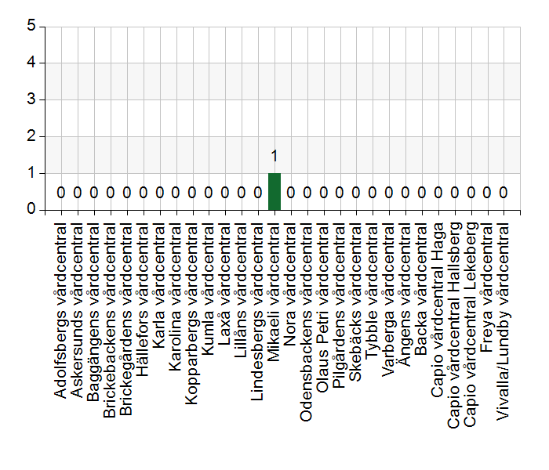
  Namn | Antal | %
  Adolfsbergs vårdcentral | 0 | 0
  Askersunds vårdcentral | 0 | 0
  Baggängens vårdcentral | 0 | 0
  Brickebackens vårdcentral | 0 | 0
  Brickegårdens vårdcentral | 0 | 0
  Hällefors vårdcentral | 0 | 0
  Karla vårdcentral | 0 | 0
  Karolina vårdcentral | 0 | 0
  Kopparbergs vårdcentral | 0 | 0
  Kumla vårdcentral | 0 | 0
  Laxå vårdcentral | 0 | 0
  Lillåns vårdcentral | 0 | 0
  Lindesbergs vårdcentral | 0 | 0
  Mikaeli vårdcentral | 1 | 100
  Nora vårdcentral | 0 | 0
  Odensbackens vårdcentral | 0 | 0
  Olaus Petri vårdcentral | 0 | 0
  Pilgårdens vårdcentral | 0 | 0
  Skebäcks vårdcentral | 0 | 0
  Tybble vårdcentral | 0 | 0
  Varberga vårdcentral | 0 | 0
  Ängens vårdcentral | 0 | 0
  Backa vårdcentral | 0 | 0
  Capio vårdcentral Haga | 0 | 0
  Capio vårdcentral Hallsberg | 0 | 0
  Capio vårdcentral Lekeberg | 0 | 0
  Freya vårdcentral | 0 | 0
  Vivalla/Lundby vårdcentral | 0 | 0
  Total | 1 | 100
  Svarsfrekvens
  100% (1/1)

1.2. Deltagare på mötet från vårdcentral
 | 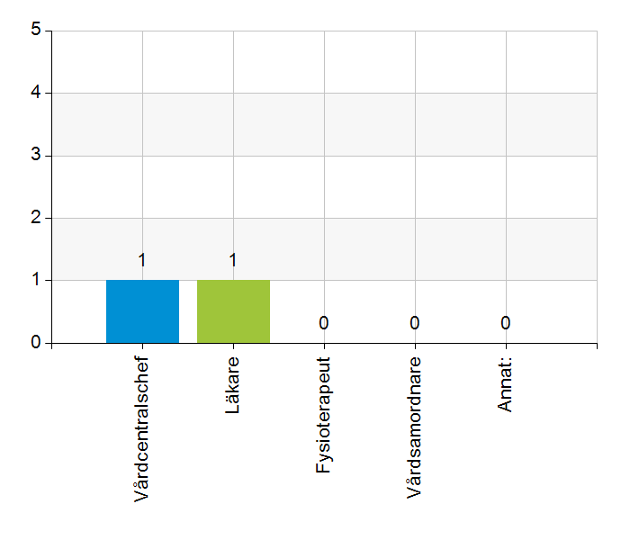
  Namn | Antal | %
  Vårdcentralschef | 1 | 100
  Läkare | 1 | 100
  Fysioterapeut | 0 | 0
  Vårdsamordnare | 0 | 0
  Annat: | 0 | 0
  Total | 2 | 200
  Svarsfrekvens
  100% (1/1)

1.3. Deltagare på mötet från kommun
 | 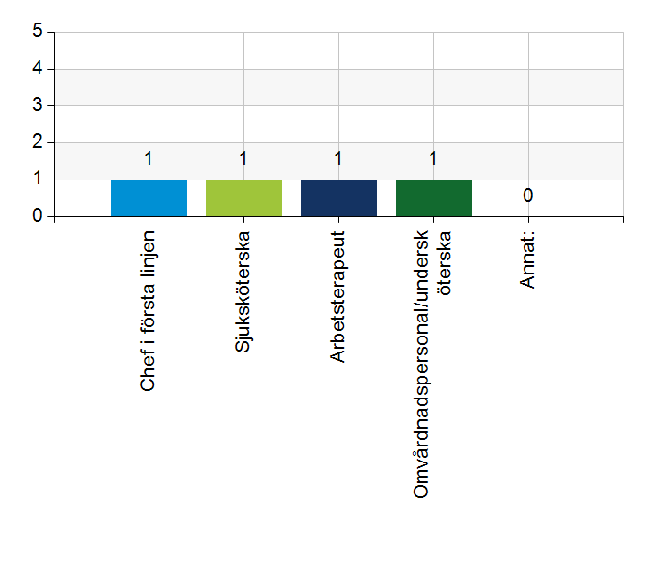
  Namn | Antal | %
  Chef i första linjen | 1 | 100
  Sjuksköterska | 1 | 100
  Arbetsterapeut | 1 | 100
  Omvårdnadspersonal/undersköterska | 1 | 100
  Annat: | 0 | 0
  Total | 4 | 400
  Svarsfrekvens
  100% (1/1)

2.1. Vi hanterar gemensamma frågor i lokala samverkansgrupper som har regelbundna möten.
 | 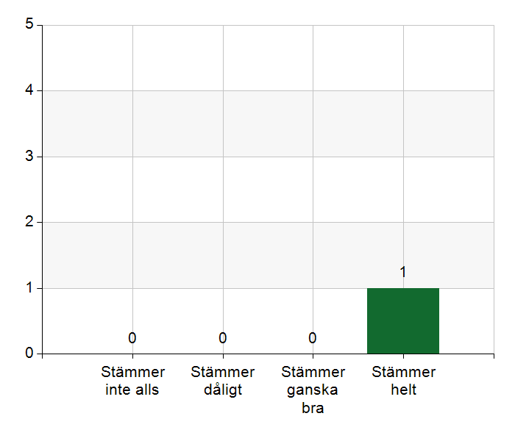
  Namn | Antal | %
  Stämmer inte alls | 0 | 0
  Stämmer dåligt | 0 | 0
  Stämmer ganska bra | 0 | 0
  Stämmer helt | 1 | 100
  Total | 1 | 100
  Svarsfrekvens
  100% (1/1)

2.2. Vi informerar varandra och planerar gemensamt vid förändringar som påverkar patienterna och verksamheten exempelvis semestrar. bemanningsbrist, omorganisationer eller andra förändringar.
Namn | Antal | %
Stämmer inte alls | 0 | 0
Stämmer dåligt | 0 | 0
Stämmer ganska bra | 0 | 0
Stämmer helt | 1 | 100
Total | 1 | 100

Svarsfrekvens
100% (1/1)

2.3. Namngiven och dokumenterad ansvarig läkare finns som är känd för patienten.
Namn | Antal | %
Stämmer inte alls | 0 | 0
Stämmer dåligt | 0 | 0
Stämmer ganska bra | 0 | 0
Stämmer helt | 1 | 100
Total | 1 | 100

Svarsfrekvens
100% (1/1)

2.4. Namngiven och dokumenterad ansvarig sjuksköterska (fast vårdkontakt) finns som är känd för patienten.
Namn | Antal | %
Stämmer inte alls | 0 | 0
Stämmer dåligt | 0 | 0
Stämmer ganska bra | 0 | 0
Stämmer helt | 1 | 100
Total | 1 | 100

Svarsfrekvens
100% (1/1)

2.5. Sjuksköterskan får kontakt direkt med läkare vid behov - vardagar.
 | 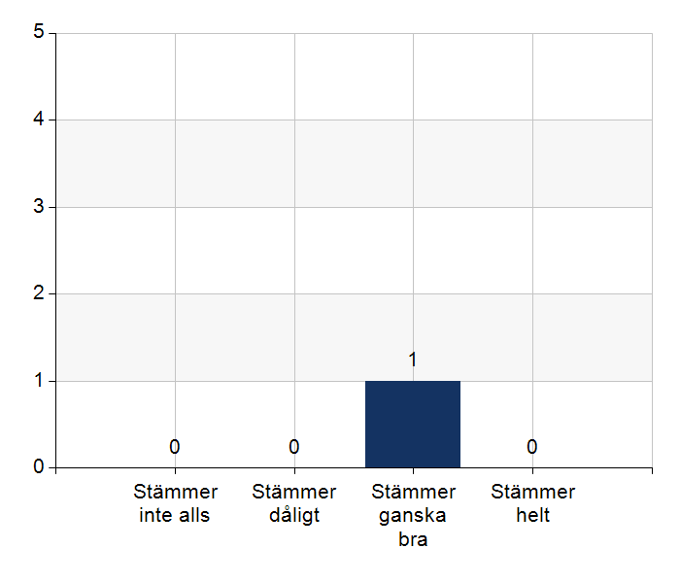
  Namn | Antal | %
  Stämmer inte alls | 0 | 0
  Stämmer dåligt | 0 | 0
  Stämmer ganska bra | 1 | 100
  Stämmer helt | 0 | 0
  Total | 1 | 100
  Svarsfrekvens
  100% (1/1)

Kommentera gärna ert svar
Omformulering av frågan behövs. De ska inte ha direkt kontakt varje gång de ringer. Det beror på brådskande grad. Är viktigt att frågan förstås av både kommun och region. Svaret är ex stämmer inte alls om man tänker att de alltid ska få direkt kontakt med vårdcentralen. Vi gör en prioritering på brådskande grad när VP + Mik-gården ringer. De får kontakt med läkare när de behöver, tiden innan läkaren ringer upp är olika beroende på ärende. Vi är överens att frågan behöver formuleras om.

2.6. Sjuksköterskan får kontakt direkt med läkare vid behov - jourtid.
Namn | Antal | %
Stämmer inte alls | 0 | 0
Stämmer dåligt | 0 | 0
Stämmer ganska bra | 0 | 0
Stämmer helt | 1 | 100
Total | 1 | 100

Svarsfrekvens
100% (1/1)

2.7. Läkaren får kontakt direkt med sjuksköterska i kommunen vid behov.
Namn | Antal | %
Stämmer inte alls | 0 | 0
Stämmer dåligt | 0 | 0
Stämmer ganska bra | 0 | 0
Stämmer helt | 1 | 100
Total | 1 | 100

Svarsfrekvens
100% (1/1)

2.8. Hur fungerar samarbetet inom rehabiliteringsområdet? Avser samarbete mellan alla professioner. Endast fritextsvar.
Mikaeligårdens omvårdnadspersonal utför inte ordination från sjukgymnast. Detta är inget nytt.
Ingen förbättring, samverkan har hållits och försök har gjorts. Vårdcentralen utför sitt uppdrag enligt kok-boken. Regionen kan inte påverka omvårdnadspersonalens intresse/vilja för rehabilitering eller boendets organisation kring rehabilitering. Vårdcentralen lyfter återigen upp i linjenivån att uppdrag fortfarande inte utförs av boendet inom rehabiliteringsområdet samt att rehabiliteringspärmar och struktur inte utförts enligt samverkan i våras. Avvikelser har vårdcentralen slutat att skriva då det landar fel boendet går i försvar.
Fungerar bra mellan Västerpark och vårdcentralen.

3.1. Samarbetet och arbetssätten vid inskrivning fungerar utifrån ställda krav?
Namn | Antal | %
Stämmer inte alls | 0 | 0
Stämmer dåligt | 0 | 0
Stämmer ganska bra | 0 | 0
Stämmer helt | 1 | 100
Total | 1 | 100

Svarsfrekvens
100% (1/1)

3.2. Används bedömning/beslutsstöd enligt ViSam vid förändrat hälsotillstånd?
 | 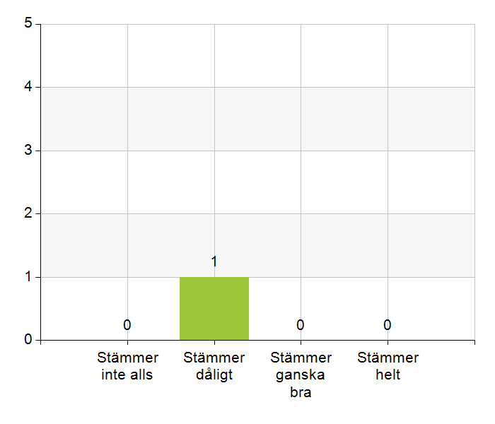
  Namn | Antal | %
  Stämmer inte alls | 0 | 0
  Stämmer dåligt | 1 | 100
  Stämmer ganska bra | 0 | 0
  Stämmer helt | 0 | 0
  Total | 1 | 100
  Svarsfrekvens
  100% (1/1)

Kommentera gärna ert svar
Västerpark: Statistiskt kan vi bli bättre. Vi utför mer än dokumenteras.

3.3. Rapportering sker enligt SBAR vid informationsöverföring.
Namn | Antal | %
Stämmer inte alls | 0 | 0
Stämmer dåligt | 0 | 0
Stämmer ganska bra | 1 | 100
Stämmer helt | 0 | 0
Total | 1 | 100

Svarsfrekvens
100% (1/1)

3.4. Det finns gemensamma arbetssätt för att åtgärda och försöka minska risker som identifierats med vedertagna instrument så som Senior Alert.
Namn | Antal | %
Stämmer inte alls | 0 | 0
Stämmer dåligt | 0 | 0
Stämmer ganska bra | 1 | 100
Stämmer helt | 0 | 0
Total | 1 | 100

Svarsfrekvens
100% (1/1)

Kommentera gärna ert svar
Tas på rond om risker uppstår.

3.5. Det finns fungerande gemensamma arbetssätt för att tillsammans, vid behov, utreda behov och bedöma behov av rehabiliteringsinsatser.
Namn | Antal | %
Stämmer inte alls | 0 | 0
Stämmer dåligt | 0 | 0
Stämmer ganska bra | 0 | 0
Stämmer helt | 1 | 100
Total | 1 | 100

Svarsfrekvens
100% (1/1)

4.1. Samarbetet och arbetssätten vid planering av vården fungerar utifrån ställda krav?
Namn | Antal | %
Stämmer inte alls | 0 | 0
Stämmer dåligt | 0 | 0
Stämmer ganska bra | 0 | 0
Stämmer helt | 1 | 100
Total | 1 | 100

Svarsfrekvens
100% (1/1)

4.2. Samarbetet och arbetssätten vid eventuella behandlingsbegränsningar fungerar utifrån ställda krav?
Namn | Antal | %
Stämmer inte alls | 0 | 0
Stämmer dåligt | 0 | 0
Stämmer ganska bra | 0 | 0
Stämmer helt | 1 | 100
Total | 1 | 100

Svarsfrekvens
100% (1/1)

4.3. Samtal vid allvarlig sjukdom samt brytpunktssamtal vid övergång till vård i livets absoluta slut genomförs av läkare i en omfattning som motsvarar de ställda kraven och identifierade behoven hos patienterna.
Namn | Antal | %
Stämmer inte alls | 0 | 0
Stämmer dåligt | 0 | 0
Stämmer ganska bra | 1 | 100
Stämmer helt | 0 | 0
Total | 1 | 100

Svarsfrekvens
100% (1/1)

Kommentera gärna ert svar
Här lyfter Mikaeligårdens samordnare att boendets sjuksköterskor anser att vårdcentralens läkare skriver in patienten i tidig palliativvård försent. De vill ha tidigare inskrivningar.

4.4. Det finns fungerande gemensamma arbetssätt för att upprätta SIP för de personer som har behov.
 | 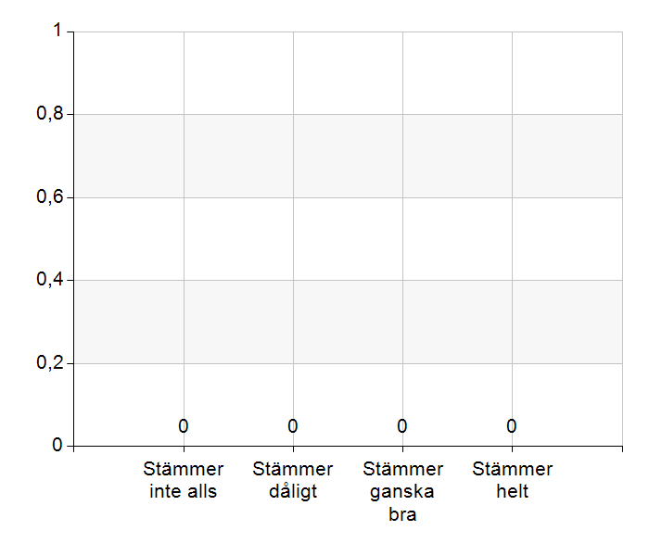
  Namn | Antal | %
  Stämmer inte alls | 0 | 0
  Stämmer dåligt | 0 | 0
  Stämmer ganska bra | 0 | 0
  Stämmer helt | 0 | 0
  Total | 0 | 0
  Svarsfrekvens
  0% (0/1)

Kommentera gärna ert svar
Ej aktuell

5.1. Samarbetet och arbetssätten vid genomförande av vården fungerar utifrån ställda krav.
Namn | Antal | %
Stämmer inte alls | 0 | 0
Stämmer dåligt | 0 | 0
Stämmer ganska bra | 1 | 100
Stämmer helt | 0 | 0
Total | 1 | 100

Svarsfrekvens
100% (1/1)

5.2. Hur möter vi gemensamt patienternas behov av hälsofrämjande/förebyggande arbete? Ge gärna exempel. Endast fritextsvar.
MittVaccin, olika aktiviteter.

5.3. Våra rondmöten är adekvata för att planera och följa upp vården.
Namn | Antal | %
Stämmer inte alls | 0 | 0
Stämmer dåligt | 0 | 0
Stämmer ganska bra | 0 | 0
Stämmer helt | 1 | 100
Total | 1 | 100

Svarsfrekvens
100% (1/1)

5.4. Journal förd av läkare finns tillgänglig i NPÖ inom tre dagar.
Namn | Antal | %
Stämmer inte alls | 0 | 0
Stämmer dåligt | 0 | 0
Stämmer ganska bra | 1 | 100
Stämmer helt | 0 | 0
Total | 1 | 100

Svarsfrekvens
100% (1/1)

5.5. Läkemedelsgenomgång genomförs i samband med inflyttning på särskilt boende.
Namn | Antal | %
Stämmer inte alls | 0 | 0
Stämmer dåligt | 0 | 0
Stämmer ganska bra | 0 | 0
Stämmer helt | 1 | 100
Total | 1 | 100

Svarsfrekvens
100% (1/1)

Kommentera gärna ert svar
Förenklad - ja

5.6. Läkemedelsgenomgång genomförs minst årligen.
Namn | Antal | %
Stämmer inte alls | 0 | 0
Stämmer dåligt | 0 | 0
Stämmer ganska bra | 0 | 0
Stämmer helt | 1 | 100
Total | 1 | 100

Svarsfrekvens
100% (1/1)

5.7. Fördjupad läkemedelsgenomgång genomförs efter identifierat behov.
Namn | Antal | %
Stämmer inte alls | 0 | 0
Stämmer dåligt | 0 | 0
Stämmer ganska bra | 1 | 100
Stämmer helt | 0 | 0
Total | 1 | 100

Svarsfrekvens
100% (1/1)

6.1. Det finns en arbetsordning för uppföljning av hälso-och sjukvårdsåtgärder.
Namn | Antal | %
Stämmer inte alls | 0 | 0
Stämmer dåligt | 0 | 0
Stämmer ganska bra | 0 | 0
Stämmer helt | 1 | 100
Total | 1 | 100

Svarsfrekvens
100% (1/1)

6.2. Det finns en arbetsordning för uppföljning av rehabiliteringsinsatser.
Namn | Antal | %
Stämmer inte alls | 0 | 0
Stämmer dåligt | 1 | 100
Stämmer ganska bra | 0 | 0
Stämmer helt | 0 | 0
Total | 1 | 100

Svarsfrekvens
100% (1/1)

Kommentera gärna ert svar
Mikaeligården: Stämmer ej
Västerpark: Stämmer

7.1. Gör en gemensam allmän bedömning av samarbetet. Endast fritextsvar.
Västerpark - Mikaeli vårdcentral fungerar bra.
Mikaeligården fungerar bra i samverkan med läkare- sjuksköterska- HSLchef - Vårdcentralschef-Fysio-AT
Fungerar inte gällande rehabiliteringsinsatser med enhetschefer + omvårdnadspersonal.

7.2. Vad behöver vi arbeta vidare med för att utveckla samarbetet utifrån de frågor ni diskuterat? Endast fritextsvar.
Rehabilitering

7.3. Det här fungerar bra i samarbetet (arbetssätt, projekt, framgångar): Endast fritextsvar.
MittVaccin
Rehabilitering - Mellan AT/Fysio funkar fint.

